Pemberdayaan Perempuan dan Inklusi Keuangan: Suatu Konsep Bagi Pertumbuhan Inklusif

Dina Mellita
Universitas Bina Darma
Jalan Jenderal Ahmad Yani No.12, Palembang
Pos-el: dinamellita@mail.binadarma.ac.id

Abstrak
Fokus utama pemerintah beberapa tahun terakhir mengalami perubahan dari meningkatkan pertumbuhan menjadi membangun pertumbuhan yang inklusif. Dalam hal ini pertumbuhan inklusif didefinisikan sebagai pertumbuhan yang tidak hanya menghasilkan peluang ekkonomi tetapi juga akses yang sama. Pertumbuhan inklusif diperlukan dalam rangka memberantas kemiskinan dan meningkatkan kesejahteraan serta mengurangi disparitas social ekonomi yang ada. Salah satu sektor dalam pertumbuhan inklusif adalah adanya inklusi dibidang keuangan. Seperti halnya dengan pertumbuhan inklusif yang membutuhkan keterlibatan seluruh pelaku dan golongan masyarakat, inklusi dibidang keuangan juga membutuhkan peran serta semua golongan, termasuk kaum perempuan. Peningkatan pemberdayaan perempuan melalui inklusi keuangan dapat dilaksanakan dengan membuka akses bagi perempuan untuk masuk dalam sistem keuangan. Program-program yang dapat dilaksanakan melalui skema keuangan mikro (microfinance), skema tabungan, Skema untuk memegang dan transfer uang tunai, Skema Penghematan Desa dan pinjaman asosiasi, program literasi keuangan, skema keuangan untuk UKM. Dalam rangka memaksimalkan program-program tersebut harus diidentifikasi terlebih dahulu langkah-langkah yang diperlukan dalam mengembangkan program. Dalam hal ini harus diketahui terlebih dahulu ruang lingkup dari target masyarakat, rancangan program yang akan dikembangkan, skema implementasi program dan prosedur monitoring dan evaluasi.
Kata Kunci : Pertumbuhan Inklusif, Keuangan Inklusif, Pemberdayaan Perempuan

- Pendahuluan
Salah satu indikator dalam mengukur kondisi makroekonomi suatu negara adalah tingkat pendapatan. Untuk itu, pemerintah selalu berusaha meningkatkan pertumbuhan ekonomi dengan salah satu caranya adalah mengurangi tingkat kemiskinan. Saat ini, konsep dasar bagi pertumbuhan ekonomi adalah adanya pertumbuhan inklusif untuk mengurangi tingkat kemiskinan. Pertumbuhan inklusif adalah suatu proses pertumbuhan yang tidak hanya menghasilkan peluang ekonomi, tetapi membuka akses yang sama kepada semua anggota masyarakat. Dalam konsep ini, pertumbuhan akan menjadi inklusif hanya bila memungkinkan semua anggota masyarakat untuk berpartisipasi dan memperoleh keuntungan dari proses pertumbuhan tersebut.
Dalam tujuan mencapai tujuan akhir pertumbuhan inklusif yaitu peningkatan kesejahteraan masyarakat yang tercermin dari turunnya angka kemiskinan, institusi pemerintah bekerja untuk melalui tiga tujuan utama. Pertama, memaksimalkan kesempatan-kesempatan ekonomi, memastikan indeks minimum kesejahteraan masyarakat tercapai dan memastikan adanya akses yang sama bagi semua golongan masyarakat. Ini berarti terciptanya inklusifitas di semua sector pertumbuhan tidak terkecuali sektor keuangan.
Terciptanya inklusi dalam sektor keuangan akan memberi manfaat baik kepada individu dan rumah tangga yang pada akhirnya nanti akan memaksimalkan fungsi system keuangan secara keseluruhan dalam suatu perekonomian. Untuk itu, tulisan ini bertujuan untuk mendeskripsikan secara lebih mendalam bagaimana permberdayaan ekonomi perempuan akan meningkatkan pertumbuhan inklusif melalui inklusi keuangan.
Pertama akan dibahas secara deskriptif mengenai secara definisi, teoritis dan konsep dasar pertumbuhan inklusif. Kemudian pada bagian ini juga kan membahas pilar-pilar kebijakan yang termasuk dalam pertumbuhan inklusif. Terakhir akan dibahas mengenai kerangka kerja dalam indicator-indikator pertumbuhan inklusif.
Bagian kedua akan mendiskusikan mengenai pemberdayaan perempuan dan peningkatan pemberdayaan perempuan melalui inklusi keuangan. Sebelumnya, akan dibahas terlebih dahulu dibahas mengenai inklusi keuangan secara konsep, dan definisi, tujuan inklusi keuangan serta implementasi keuangan. Kemudian akan dibahas mengenai pemberdayaan perempuan melalui inklusi keuangan. Dalam hal ini juga akan dibahas mengenai program-program inklusi keuangan bagi perempuan.

2. Pertumbuhan Inklusif: Definisi, Konsep serta Indikator
Penurunan jumlah kemiskinan di suatu negara membutuhkan pertumbuhan inklusif yang memperkenankan masyarakat ikut serta dalam melakukan kontribusi dan mendapatkan manfaat dari pertumbuhan tersebut.Walaupun percepatan pertumbuhan merupakan hal yang tidak diragukan dalam menurunkan tingkat kemiskinan, namun untuk menjaga pertumbuhan tersebut tetap berkelanjutan secara jangka panjang memerlukan dasar pengembangan antar sektor-sektor yang ada dan dilakukan secara inklusif oleh seluruh angkatan kerja. Dalam hal ini, implikasi dari pertumbuhan inklusif membutuhkan hubungan langsung baik secara mikro dan makro indikator pertumbuhan.
Berdasarkan berbagai definisi diatas, pertumbuhan inklusif dapat diartikan sebagai pertumbuhan yang akan menjamin akses yang sama kepada semua anggota masyarakat. Dalam hal ini pertumbuhan akan dianggap inklusif hanya bila memungkinkan semua anggota masyarakat untuk berpartisipasi dan mendapatkan keuntungan dari proses pertumbuhan
Pertumbuhan inklusif adalah pertumbuhan yang tidak hanya menghasilkan peluang ekonomi, tetapi juga menjamin akses yang sama kepada semua anggota masyarakat. Dalam hal ini, pertumbuhan dianggap untuk menjadi inklusif hanya bila memungkinkan semua anggota masyarakat untuk berpartisipasi dan mendapatkan keuntungan dari proses pertumbuhan tersebut atas dasar kesetaraan (Ali dan Zhuang, 2007). Oleh karena itu, strategi pembangunan yang didasarkan pada Konsep pertumbuhan yang inklusif berlabuh pada dua pilar: menciptakan dan memperluas kesempatan ekonomi melalui pertumbuhan yang tinggi dan berkelanjutan memperluas akses terhadap kesempatan untuk semua anggota masyarakat (Zhuang 2008).

Konsep Pertumbuhan Inklusif

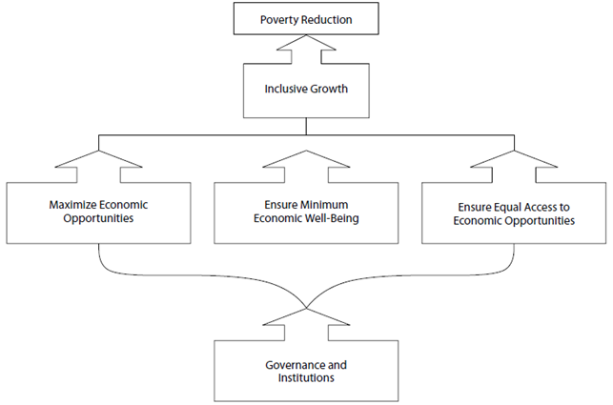
Sumber: ADB, 2007

Secara struktural, hasil dari pertumbuhan inklusif diukur melalui indikator pendapatan dan nonpendapatan. Hasil ini dapat diraih melalui tiga pilar kebijakan yang tujuannya akan mendorong (1) pertumbuhan yang tinggi secara berkelanjutan dan menciptakan produktifitas kerja dan kesempatan ekonomi, (2) Inklusi social yang akan memastikan akses yang sama dalam peluang ekonomi dengan cara meningkatkan pengetahuan sumber daya manusia, dan (3) terciptanya jaringan pengaman sosial yang akan melindungi kaum miskin dan untuk mengurangi resiko dan kerentanan masyarakat.

Pilar Kebijakan Pertumbuhan Inklusif

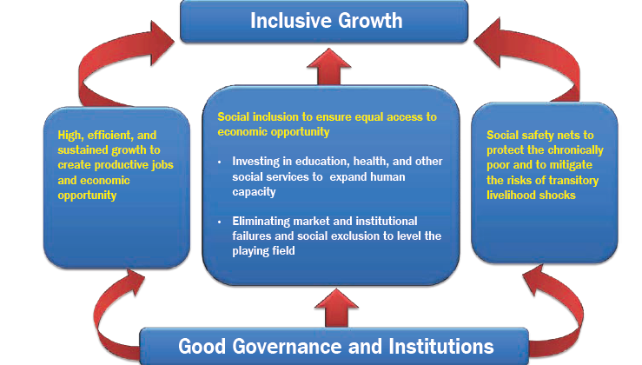
Sumber : Zhuang, 2010

3. Pemberdayaan Perempuan : Konsep dan Unsur-Unsur Pemberdayaan Perempuan
Dalam upaya meningkatkan kesejahteraan seluruh lapisan masyarakat, individu maupun institusi harus melakukan intervensi baik secara social, ekonomi maupun budaya. Salah satu intervensi yang telah dilakukan dan telah menjadi konsep yang paling sering muncul adalah pemberdayaan. Istilah pemberdayaan memiliki arti yang berbeda dalam berbagai konteks. Istilah ini meliputi kekuatan dari dalam diri, control, kekuasaan, kepercayaan diri, pilihan, martabat hidup terkait dengan nilai-nilai, kemampuan untuk memperjuangkan hak, kemandirian, pengambilan keputusan secara mandiri, bebas, terbangun dan kapabilitas (Narayan, 2002). Pengertian ini melekat pada nilai-nilai lokal dan system kepercayaan.
Sedangkan konsep pemberdayaan perempuan secara teoritis berarti:
“Empowerment as altering relations of power…which constrain women’s option and autonomy and adversely affect health and well being. (maholtra, 2002)”
(Pemberdayaan merupakan upaya untuk mengubah hubungan kekuasaan … yang memaksa pilihan perempuan dan otonomi dan mempengaruhi kesehatan dan kesejahteraan) .
Kabeer (2001), Longwe (1989, 1991 dalam mayoux, 2005) menyatakan 5 unsur utama yang harus diperhatikan dalam pemberdayaan perempuan, yaitu:
- Kesejahteraan (Welfare)
Kesejahteraan ini dibagi ke dalam tiga unsur berikut (Claros dan Zahidi, 2005). Pertama, Partisipasi ekonomi perempuan yang tidak hanya mengurangi level kemiskinan pada perempuan, melainkan sebagai langkah penting untuk meningkatkan pendapatan rumah tangga dan mendorong pembangunan ekonomi negara secara keseluruhan. Kedua adalah pencapaian pendidikan. Aspek ini paling fundamental dalam kegiatan pemberdayaan perempuan, tanpa memperoleh pendidikan yang memadai, peerempuan tidak mampu mengakses pekerjaan sektor formal, mendapatkan upah yang lebih baik, berpartisipasi dalam pemerintahan dan mencapai pengaruh politik. Ketiga adalah kesehatan dan kesejahteraan, yang merupakan konsep yang terkait dengan dengan perbedaan substantial antar gender dalam mengakses nutrisi yang cukup, kesehatan, fasilitas reproduksi dan untuk mengemukakan keselamatan fundamental dan integritas individu.
Kajian lain menyatakan bahwa pendidikan, pekerjaan dan kepemilikan hak perempuan memberikan pengaruh yang kuat untuk meningkatkan kemampuan perempua untuk menguasai lingkungan mereka dan memberikan kontribusi bagi pembangunan ekonomi. Dalam hal ini, partisipasi ekonomi tidak hanya berhenti pada meningkatnya jumlah perempuan bekerja, melainkan pula kesetaraan dalam pemberian upah (Amartya Sen, 1999 dalam Claros dan Zahidi, 2005).
- Akses (Access)
Akses diartikan sebagai kemampuan perempuan untuk memperoleh hak terhadap sumber daya produktif seperti tanah, kredit, pelatihan, fasilitas pemasaran, tenaga kerja dan semua pelayanan public yang setara dengan perempuan. Akses terhadap teknologi dan informasi juga merupakan akses penting lainnya. Melalui teknologi dan informasi, perempuan dapat meningkatkan produktifitas ekonomi dan social mereka serta mempengaruhi lingkungan tempat mereka tinggal. Tanpa akses, serta pemahaman dan kemampuan untuk menggunakan teknologi informasi, perempuan miskin akan termajinalisasi dari komunitasnya, negaranya bahkan dunia.
- Konsientisasi (consientitation)
Konsep ini berisi pemahaman atas perbedaan peran jenis kelamin dan peran gender. Dalam hal ini melalui pemberdayaan perempuan akan tercipta pemahaman bagi perempuan dan lingkungannya mengenai perbedaan peran jenis kelamin dan peran gender dalam bermasyarakat.
- Partisipasi (Participation)
Kesetaraan partisipasi perempuan dalam proses pembuatan keputusan, kebijakan, perencanaan dan administrasi. Partisipasi ini berarti adanya keterwakilan perempuan yang setara dalam struktur pembuatan keputusan baik secara formal maupun informal dan suara perempuan dalam ikut serta memformulasi kebijakan untuk mempengaruhi masyarakat (Claros dan Zahidi, 2005)
- Kesetaraan dalam kekuasaan (Equality of Control)
Hal ini berarti adanya kesetaraan dalam kekuasaan atas factor produksi dan distribusi serta keuntungan. Dengan demikian baik perempuan dan laki-laki berada dalam posisi yang sama-sama dominan.

Aspek Pemberdayaan Perempuan
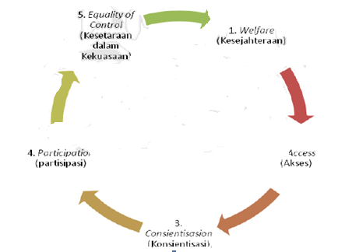

3. Pemberdayaan Perempuan Melalui Inklusi Keuangan
Salah satu aspek yang menjadi target dalam pertumbuhan inklusif adalah terciptanya akses yang sama bagi semua masyarakat untuk berperan serta dalam jasa layanan keuangan dan perbankan dengan tujuan untuk meningkatkan kesejahteraan masyarakat atau yang dikenal dengan inklusi keuangan. Melalui konsep inklusi keuangan terdapat perubahan pola pikir dimana sebelumnya pengembangan system keuangan dan pelayanan perbankan hanya dititikberatkan untuk memaksimalkan keuntungan pihak-pihak tertentu saja. Namun melalui inklusi keuangan system keuangan dan layanan perbankan yang dibangun mengikutsertakan proses pemberdayaan masyarakat dan pembangunan dalam rangka pengentasan kemiskinan dan peningkatan akses yang lebih mudah bagi segala lapisan masyarakat khususnya kepada golongan yang kurang mampu.
Tujuan adanya inklusi keuangan ini adalah untuk menciptakan suatu sistem yang tujuannya untuk mendorong masyarakat untuk menggunakan fasilitas pasar uang. Dalam hal ini program ini lebih mendorong masyarakat untuk menabung dan menggunakan serta mendapatkan fasilitas kredit lembaga keuangan bank dan bukan bank. Kegiatan keuangan inklusif pada akhirnya diharapkan dapat mendukung stabilitas keuangan yang menjadi landasan pokok bagi pembangunan ekonomi yang kokoh. Dari sisi makro, program ini diharapkan dapat mendukung pertumbuhan ekonomi yang semakin inklusif dan berkelanjutan, serta dapat member manfaat bagi kesejahteraan rakyat.
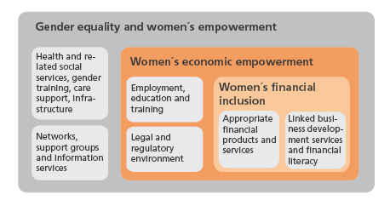
Ruang lingkup konsep inklusi keuangan dalam memberdayakan perempuan berarti menyediakan produk-produk dan jasa keuangan bagi perempuan. Selain itu, melalui konsep ini, harus tercipta jasa-jasa jaringan pengembangan bisnis yang melibatkan kaum perempuan. Kemudian melalui program literasi keuangan, kaum perempuan diharapkan dapat meningkatkan pemahaman dan kemampuannya terhadap institusi keuangan.
Salah satu pendekatan yang digunakan untuk mengembangkan sistem pasar agar berfungsi secara efektif adalah M4P (Making Market Working For The Poor). Pendekatan ini juga dapat digunakan untuk meningkatkan peran perempuan dalam inklusi keuangan. M4P merupakan pendekatan sistem pasar berkembang yang berfungsi lebih efektif, berkelanjutan dan menguntungkan bagi masyarakat miskin, mereka menawarkan kapasitas dan peluang untuk meningkatkan kehidupan mereka. Metode ini dapat diaplikasikan oleh badan-bandan pembangunan dan pemerintah baik yang bekerja pada bidang ekonomi dan social. Secara lebih lanjut, metode ini memiliki beberapa karkateristik unggulan.
M4P merupakan pendekatan pembangunan yang memberikan pedoman tidak hanya pada pemahaman masyarakat miskin dalam konteks sistem pasar (analisis) tetapi juga pada bagaimana untuk membawa perubahan yang efektif (action). Dalam hal ini analisis harus mengidentifikasi mendasari, kendala sistemik yang menimpa sistem pasar dan berkonsentrasi pada mengatasi ini.

Fokus pada metode ini adalah pada pengembangan sistem pasar, dinilai berdasarkan fungsi pasar yang berbeda dan pelaku baik sektor publik dan swasta, formal dan informal. Karakter sistemik M4P mendefinisikan banyak fitur-fiturnya yang paling penting. Dengan membahas penyebab utama (bukan gejala) kinerja lemah, M4P berkaitan dengan melepaskan perubahan dalam skala besar. Intervensi, kemungkinan akan kecil terjadi. Kemudian melalui pendekatan ini ada upaya terus menerus dalam meningkatkan tindakan pelaku pasar. Hal inilah yang menjadi kunci utama dalam perubahan sistemik dari metode M4P ini.
Kesinambungan dan keberlanjutan adalah perhatian utama M4P. Hal ini berarti yang diukur bukan hanya penyelarasan fungsi pasar kunci dan pemain tetapi juga bagaimana mereka dapat bekerja lebih efektif di masa yang akan datang berdasarkan insentif dan kapasitas pelaku (baik sector swasta, asosiasi dan pelaku lainnya) untuk memainkan peran yang berbeda. M4P mengisyaratkan badan usaha pemerintah memainkan peran sebagai fasilitator. Sebagai pelaku eksternal, pemerintah diharapkan untuk menjadi katalisasi bagi pelaku lain dalam sistem pasar (sementara tnya dalam tidak menjadi bagian dari diri mereka sendiri). Sedangkan untuk pemerintah (kecuali disaat mereka berperan dalam jangka panjang dalam sistem pasar) dan agen pemerintah, peran sebagai fasilitator hanya dalam jangka pendek.
Akhirnya, sebagai kerangka M4P secara menyeluruh tidak hanya menggantikan spesifikasi, metodologi dan alat-alat, melainkan hanya menyediakan kerangka kerja yang transparan dan multi-disiplin di mana dapat dimanfaatkan dan diadaptasi untuk mengatasi keterbatasan dan meningkatkan keberhasilan program ini.
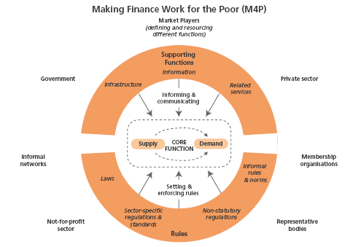

Salah satu contoh implementasi Inklusi keuangan di Indonesia adalah program Kredit Usaha Rakyat (KUR) yang pertama kali diluncurkan tahun 2007. Program ini mendapat apresiasi masyarakat internasional dan diadopsi menjadi salah satu metode terbaik dalam penanggulangan kemiskinan di negara-negar berkembang. Melalui program KUR ini, total kredit mikro yang dialirkan kepada masyarakat terutama pelaku usaha mikro, kecil dan menengah telah mencapai Rp. 87 triliun atau setara dengan 9,5 miliar dollar AS. Bahkan pada tahun 2012, total realisasi dana KUR melampaui target tahun 2012 yang dipatok Rp. 30 triliun karena sampai dengan pertengahan Desember 2012 telah mencapai Rp. 31,623 triliun atau tercapai 105,4%.
Walaupun program ini sangat relevan dengan upaya pemberantasan kemiskinan dan mengurangi kesenjangan ekonomi di tengah masyarakat, masih banyak tantangan yang membutuhkan optimalisasi koordinasi guna membangun sinergitas dalam mengatasinya salah satunya keikutsertaan perempuan dalam inklusi keuangan. Dalam prinsip-prinsip pemberdayaan perempuan, salah satu prinsipnya adalah terciptanya kesempatan yang sama dan turut berperan serta dalam pertumbuhan inklusi serta tidak adanya diskriminasi bagi golongan ini (UN, ). Ini berarti bahwa perempuan juga memiliki kesempatan yang sama untuk ikut serta dalam inklusi keuangan.
Program Inklusi keuangan Bagi Perempuan
- Program Keuangan Mikro (Microfinance Scheme)
Program-program keuangan mikro merupakan bentuk program yang paling umum dan lebih sering didiskusikan dalam mengkaji program-program inklusi keuangan.Beberapa penelitian menunjukkan bahwa program keuangan mikro berpengaruh positif terhadappemberdayaan wanita (littlefield, Morduch dan Hashemi, 2003; Mayoux, 2006; Kim et. Al, 2007; Karlan dan Zinman, 2009). Walaupun pada akhirnya keberhasilan program tergantung pada seberapa baik mereka menerima program tersebut dan bagaiman program tersebut berjalan.
Walaupun demikian, tidak semua program keuangan mikro berpengaruh secara signifikan terhadap pemberdayaan perempuan. Beberapa program kredit mikro tidak memiliki pengaruh yang positif terhadap peningkatan pemberdayaan perempuan. Pada beberapa kasus hal tersebut terjadi karena masih tingginya diskriminasi terhadap aktivitas-aktivitas ekonomi yang dilakukan oleh golongan perempuan. Sementara disisi lain, gagalnya program ini lebih disebabkan oleh program itu sendiri, yaitu karena nilai pinjaman yang terlalu kecil untuk bisa mentransformasi peluang-peluang perempuan, pendeknya jangka waktu pembayaran yang pada jangka panjang tentunya tidak akan menciptakan investasi yang akan menguntungkan serta tingkat bunga yang terlalu tinggi. Kemudian kecilnya pengaruh keuangan mikro terhadap pemberdayaan perempuan disebabkan juga oleh minimnya pengetahuan kewirausahaan dari perempuan untuk mengelola pinjaman mikro tersebut. Hal ini juga menjadi persoalan bagi kaum pria.
- Program Tabungan (Saving Scheme)
Selain program mikro kredit ataupun pinjaman mikro, penghimpuann dana pihak ketiga melalui tabungan juga perlu dilakukan dalam rangka memberdayakan perempuan. Kajian yang dilakukan oleh Trivelli (2009) dan Ashraf, Karlan dan Yin (2009) membuktikan program tabungan dapat meningkatkan kepercayaan diri perempuan dan meningkatkan kebijakan dalam pengambilan keputusan dalam kehidupan rumah tangga, meningkatkan daya beli serta mengurangi vulnerability.
- Program dalam memberikan fasilitas kepemilikan dan system transfer
Program selanjutnya yang dapat meningkatkan pemberdayaan ekonomi pada perempuan adalah sistem memegang uang dan transfer tunai. Program ini memberikan provisi bagi perempuan untuk memegang dan transfer dana tunai. Beberapa kajian menyatakan bahwa bentuk provisi ini dapat meningkatkan aktivitas ekonomi dan pendapatan perempuan baik secara individu maupun berkelompok (Dupas dan Robinson, 2009).
- Program literasi keuangan bagi perempuan
Meningkatkan inklusi keuangan pada perempuan bukan hanya sebatas menyediakan barang-barang dan jasa-jasa yang dibutuhkan oleh mereka. Peningkatan inklusi keuangan bagi perempuan juga berarti meningkatkan literasi dan kapabilitas keuangan pada perempuan. Peningkatan pengetahuan mengenai keuangan dan ekonomi selanjutnya menjadi agenda yang harus dilakukan dalam meningkatkan pemberdayaan perempuan. Literasi keuangan pada umumnya diaplikasikan sebagai bagian dari keuangan mikro atau pada program lainnya dimana faktor social dan budaya menjadi hal yang krusial dalam merancang program tersebut (field et al, 2010).
Walaupun demikian, program-program inklusi keuangan perempuan harus memenuhi karakteristik tertentu agar berhasil dalam sistem aplikasinya. Dalam hal ini harus diidentifikasikan terlebih dahulu karakteristik fungsi sistem keuangan. Fungsi keuangan akan berjalan dengan baik apabila memenuhi fungsi-fungsi berikut:
- kebijakan yang jelas dan tepat dan kerangka peraturan yang diimplementasikan secara efektif
  - memadai, informasi yang dapat dipercaya yang tersedia bagi pelaku pasar yang berbeda (termasuk penyedia, konsumen dan regulator);
  - layanan berbasis pengetahuan yang tepat untuk pelaku yang sama
  - akses ke infrastruktur pembayaran yang efektif
  - Persaingan yang efektif antar pemasok
  - keragaman pemasok yang berkelanjutan
- Adanya inovasi dalam proses dan produksi
- Kesimpulan
Konsep pertumbuhan inklusif sangat diperlukan dalam memberantas kemiskinan suatu negara. Salah satu sektor dalam pertumbuhan inklusif adalah adanya inklusi dibidang keuangan. Seperti halnya dengan pertumbuhan inklusif yang membutuhkan keterlibatan seluruh pelaku dan golongan masyarakat, inklusi dibidang keuangan juga membutuhkan peran serta semua golongan, termasuk kaum perempuan. Peningkatan pemberdayaan perempuan melalui inklusi keuangan dapat dilaksanakan dengan membuka akses bagi perempuan untuk masuk dalam sistem keuangan. Program-program yang dapat dilaksanakan melalui skema keuangan mikro (microfinance), skema tabungan, Skema untuk memegang dan transfer uang tunai, Skema Penghematan Desa dan pinjaman asosiasi, program literasi keuangan, skema keuangan untuk UKM.

Referensi
Ashraf, N., Karlan, D. S. and Yin, W., Female Empowerment: Impact of a Commitment Savings Product in the Philippines.. Harvard Business School Working Paper 2009, 09-100.
Ali dan Zhuang, 2007
Zhuang 2008
Narayan, 2002
maholtra, 2002
Dupas, P. and Robinson, J., Savings Constraints and Microenterprise Development: Evidence from a Field Experiment in Kenya, NBER Working Paper No. 14693, 2009
Field, E., Jayachandran, S. and Pande, R., ‘Do Traditional Institutions Constrain Female Entrepreneurship? A Field Experiment on Business Training in India’, American Economic Review, 2010, 100(2): 125-29.
Kabeer, N., ‘Resources, Agency, Achievements: Reflections on the measurement of women’s empowerment.’ Development and Change, 30(3): 435-464, 1999
Karlan, D. and Zinman, J., ‘Expanding Microenterprise Credit Access: Using Randomized Supply Decisions to Estimate the Impacts in Manila’, Discussion Paper 976, Economic Growth Center, Yale University, 1999.
Kim, J. C., Watts, C. H., Hargreaves, J. R., Ndhlovu, L. X., Phetla, G., Morison, L. A., Busza, J., Porter, J. D. H., and Pronyk, P., ‘Understanding the Impact of a Microfinance-Based Intervention on Women’s Empowerment and the Reduction of Intimate Partner Violence in South Africa.’ American Journal of Public Health, 97(10): 1794-1802, 2007.
Littlefield, E., Morduch, J. and Hashemi, S., ‘Is Microfinance an Effective Strategy to Reach the Millennium Development Goals?’ CGAP Focus Note 24, 2003
Trivelli, C., ‘Improving women’s access to financial services through subsidized savings accounts’, In Short No. 2, Proyecto Capital, 2009.

World Bank, 2007a. Gender and Economic Growth in Kenya: Unleashing the Power of Women. Washington DC, 2007.
World Bank, 2007b. Moving out of Poverty: Cross-Disciplinary Perspectives on Mobility. Washington DC, 2007.
World Bank, 2008. Banking the Poor: Measuring Banking Access in 54 Economies. Washington DC, 2008.

